全国干部人事专用

干 | 部 | 任 | 免 | 审 | 批 | 表

姓 名 | 周建伟 | 性 别 | 男 | 出生年月  （岁） | 1978.08  (45岁) | 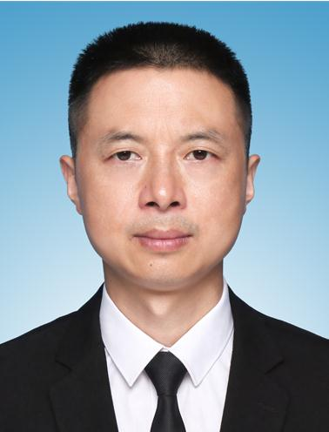
民 族 | 汉族 | 籍 贯 | 浙江诸暨 | 出 生 地 | 浙江诸暨
入 党  时 间 | 2000.01 | 参加工  作时间 | 2000.05 | 健康状况 | 健康
专业技  术职务 |  |  | 熟悉专业  有何专长
学 历  学 位 | 全日制  教 育 | 大专 |  | 毕业院校  系及专业 | 北京邮电大学福州分校邮电管理工程专业
学 历  学 位 | 在 职  教 育 | 大学 |  | 毕业院校  系及专业 | 浙江财经学院会计专业
现 任 职 务 |  | 浙江省永康市机关事务服务中心党组书记、主任，市府办党组成员、副主任（兼）、一级主任科员
拟 任 职 务
拟 免 职 务
简  历 | 1997.09--2000.01 北京邮电大学福州分校邮电管理工程专业学习  2000.01--2000.05 在家待业  2000.05--2004.03 浙江省永康市电信实业公司职员（其间： 2000.09--2003.06浙江财经学院会计专业学习）  2004.03--2009.03 浙江省永康市公安局民警（其间： 2008.07--2009.03借用永康市委办）  2009.03--2010.05 浙江省永康市委办科员  2010.05--2010.10 浙江省永康市委办副股级秘书  2010.10--2012.09 浙江省永康市委办党群政法科副科长  2012.09--2013.08 浙江省永康市委办党群政法科科长  2013.08--2014.02 浙江省永康市政府金融办金融发展科科长  2014.02--2015.10 浙江省永康市府办秘书科科长  2015.10--2017.05 浙江省永康市府办党组成员、秘书科科长  2017.05--2019.05 浙江省永康市委办公室副主任  2019.05--2021.09 浙江省永康市方岩镇党委副书记、镇长，方岩风景名胜区党工委委员  2021.09--2023.07 浙江省永康市方岩镇党委书记，方岩风景名胜区党工委副书记、管委会主任  2023.07-- 浙江省永康市机关事务服务中心党组书记、主任，市府办党组成员、副主任（兼）、一级主任科员

奖  惩  情  况 | 2020年4月，经永康市委、市政府批准，获平安永康建设突出贡献个人；  2021年3月，经永康市委、市政府批准，获市域治理先进个人。
年核  度结  考果 | 2020年、 2021年年度考核均为称职， 2022年年度考核为优秀
任
免
理
由
家  庭  主  要  成  员  及  重  要  社  会  关  系 | 称 谓 | 姓 名 | 年  龄 | 政 治  面 貌 | 工 作 单 位 及 职 务
家  庭  主  要  成  员  及  重  要  社  会  关  系 | 妻子 | 程海莉 | 46 | 群众 | 中国科技五金城集团职工
家  庭  主  要  成  员  及  重  要  社  会  关  系 | 儿子 | 周睿涵 | 7 | 群众 | 浙江省永康市大司巷小学学生
家  庭  主  要  成  员  及  重  要  社  会  关  系 | 女儿 | 周钰涵 | 18 | 群众 | 浙江省永康市第一中学学生
家  庭  主  要  成  员  及  重  要  社  会  关  系 | 父亲 | 周财祥 | 70 | 群众 | 浙江省诸暨市大唐街道桥头村务农
家  庭  主  要  成  员  及  重  要  社  会  关  系 | 母亲 | 蒋桂珍 | 71 | 群众 | 浙江省诸暨市大唐街道桥头村务农
呈
报
单
位
呈  报  单  位 | 2024 年 5 月 31 日
审意  批  机  关见 | （盖章）  年 月 日 |  |  |  |  | 行 任  政 免  机 意  关 见 | （盖章）  年 月 日
填表人：

